关于举行2021年双流区新教师培训班集中培训的
通 知
各学校（含民办）：
根据《中共中央国务院关于全面深化新时代教师队伍建设改革的意见》、《教育部关于大力加强中小学教师培训工作的意见》及《成都市教育局关于印发〈成都市新教师培训工作指导意见〉通知》（成教函〔2018〕139号）精神，帮助新任教师尽快适应教育教学工作，决定举办2021年双流区新教师培训班。现将相关事宜通知如下。
培训对象
1.2021年双流区从大学毕业生中公招的新任教师；
2.2021年招募高校毕业生服务基层项目特岗教师；
3.2021年各公办学校、民办学历学校、公民办幼儿园从大学毕业生中自主招聘的新任教师（注：无教学经历的教师）。
二、培训时间
2021年10月16日全天，17日半天（上午8：10－8：50签到，9：00正式开始）。
三、培训地点
棠湖中学实验学校D区多功能厅
四、培训经费
新教师培训期间的培训费和资料费由区教育局统筹，培训期间的交通误餐费按规定回单位报销。
五、注意事项
1.端正思想，提高认识，根据具体培训时间提前安排好工作，准时参加培训；
2.培训时不迟到、不早退、不中途溜号、不得无故缺席；
3.培训期间将手机关闭或设为振动，认真听讲、积极参与交流互动，做好笔记；保持课堂安静，不得在会议室内喧哗、吸烟、随意摆谈，不得随意进出会议室；
4.疫情防控要求：请按照疫情防控相关要求，做好疫情防控（见附件2）。
特别提醒：在附件2中自行打印并填报《健康筛查表》，在签到时交会务组老师处。

成都市双流区教育局
成都市双流区教育科学研究院
2021年10月8日

附件1：
培训地址：棠湖中学实验学校（东升街道城北上街）
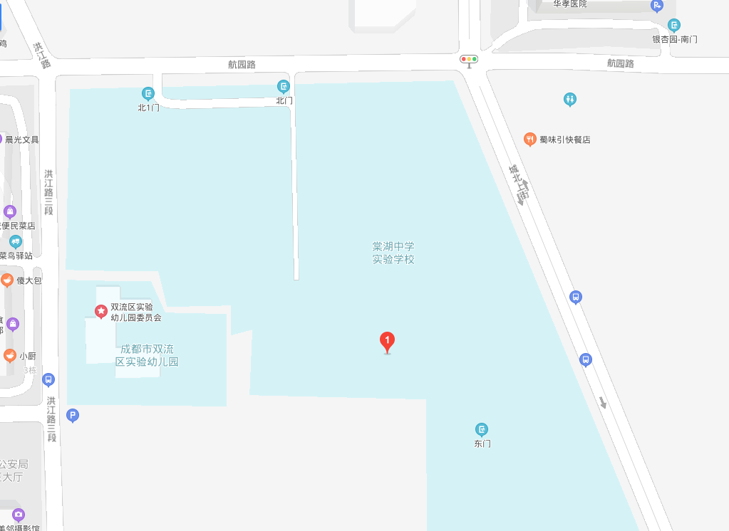

附件2

2021年双流区新教师培训班疫情防控方案

为做好2021年双流区新教师培训期间新冠肺炎疫情防控工作，保障参会人员及工作人员身体健康，根据《国家新冠疫情防控方案（第八版）》《四川省新冠疫情防控方案（第三版）》等文件要求，确保培训工作顺利召开，特制定本方案。
一、会议基本信息
1.会议名称:2021年双流区新教师培训班
2.会议规模:450人左右
3.会议时间:2021年10月16日－17日
4.会议地点: 棠湖中学实验学校D区多功能厅
二、会前防控措施
（一）行程排查
主办方和承办会场单位在会前全面了解参加活动人员、工作人员前期行程动态和健康状况。所有人员自行进行“大数据通信行程码”和“四川天府健康码”的申报；21天内有境外旅居史，14天内有国内中高风险地区旅居史和中高风险地区的设区市旅居史，21天内有新冠肺炎确诊（疑似）病例和无症状感染者接触史、居家隔离医学观察人员接触史，曾经感染新冠病毒出院后仍在随访或医学观察期内等情况的人员不得参与活动相关工作。
（二）健康筛查
1.在活动举办前对员工和服务人员进行传染病防控培训和健康状况筛查，如发现发热、乏力、咳嗽、咽痛、呕吐、腹泻等相关症状要及时到医疗机构就诊，调离工作岗位。
2.各单位、各工作人员对参加活动人员进行健康状况筛查，如发现发热、乏力、咳嗽、咽痛、呕吐、腹泻等相关症状要及时到医疗机构就诊，不得参加。
（三）场所卫生。活动前会场提供单位做好饮用水卫生和环境卫生，做好公共场所和空调滤网消毒等疫情防控工作，对桌椅扶手、门把手、电梯按钮等高频接触的物品和部位进行预防性消毒。
（四）应急准备。设置应急区域，在校门入口设置发热留观室，活动现场设立临时观察点，当出现发热、乏力、干咳、咽痛、腹泻等可疑症状人员时，佩戴口罩，及时按要求进行暂时隔离。临时观察点内需配备必要的个人防护用品，且产生的垃圾一律按照医疗废物处置。
三、会议期间防控措施
（一）体温检测和健康码查询。主办方或承办方工作人员在校门入口对参加活动人员进行体温检测。发现体温≥37.3℃或有咳嗽等呼吸道症状、四川天府健康码为红码或黄码的人员立即报告社区，由社区按规定进行处置。做好员工作人员的体温检测和异常情况报告。
（二）场所通风。加强活动现场的通风换气。使用集中空调通风系统时应关闭回风，全新风运转，并关闭空调加湿功能，确保新风直接取自室外，进风口清洁、出风口通畅，并做好空调进风口、出风口的消毒。
（三）会场座位。会场内所有参会人员按指定座位就座，同一排两人之间须隔开一个座位。
（四）口罩佩戴。参加会议人员在活动现场及人员聚集的地方应佩戴口罩。工作人员在工作或服务时须佩戴口罩。相关人员如有发热、咳嗽、呼吸道感染等症状应佩戴口罩就诊。会场按照要求规范设置废弃口罩专用垃圾桶，使用后的口罩应放入垃圾桶中并及时清理。
（五）健康提示。在现场摆放新冠肺炎疫情防控温馨提示。参加人员报到时，接待人员做好发热、乏力、咳嗽、咽痛、腹泻、呕吐等疫情相关症状的问询，做好健康提示。
（六）监测报告。主办方、承办方落实传染病症状监测和报告制度。如发现疑似聚集性传染病症状，主办方防控负责人要立即报告。
四、应急疫情处置
（一）设置应急疫情处置小组，应急联络人双流区教科院负责人，如在会场发现体温≥37.3℃，迅速转送至临时隔离点隔离。隔离人员休息10分钟后再次进行体温检测，若仍≥37.3℃，则由双流区教科院负责人联系区卫生健康局负责人，派专人专车，做好防护，将发热人员送至发热门诊就诊，转送完毕后车辆进行消毒。
（二）会议（活动）期间，若参会人员出现发热、干咳、乏力、鼻塞、流涕、咽痛、肌痛和腹泻症状等相关症状者立即送至临时隔离点，由区教科院负责人联系相关部门，派专人专车，做好防护，将发热人员送至发热门诊就诊，转送完毕后车辆进行消毒。

疫情防控温馨提示
一、健康申报及健康监测
（一）会议（活动）当天凭实时绿码参会。个别不会使用智能手机参会人员，可现场出示彩色打印的健康码，健康码生成时间为参会前24小时内。
（二）全程个人健康监测。会议（活动）前及会议（活动）期间，应监测个人健康状况，如有发热、乏力、咳嗽、咽痛、腹泻、呕吐等症状，应立即报告会务组或会议医疗保障组。
二、实行简单生活方式
参加会议（活动）人员会（活动）前应实行“两点一线”工作生活方式，减少聚餐、聚会，不出入密闭公共娱乐场所，不乘坐公共交通工具（确需乘坐应全程佩戴口罩）。
三、注重个人卫生与防护
（一）预防呼吸道传染病。请注意个人卫生,勤洗手,不随地吐痰,咳嗽或打喷嚏时请用纸巾捂住口鼻;随天气变化及时增减衣物;经常开窗通风换气;多饮温开水;保持充足睡眠和合理膳食;进入室内、乘坐公共交通工具等应佩戴一次性医用口罩,人员相互之间保持适当距离。
（二）注意饮食卫生安全。为防止胃肠道疾患发生,请注意生吃瓜果要洗净、去皮。
（三）避免意外身体伤害。使用卫生间和用水时,请注意防滑倒、防烫伤。
（四）科学服用相关药物。如患有慢性疾病,请备好相关药品并按医嘱服药。会场医务室备有部分常用药品,并提供科学用药指导。
四、注意事项
（一）报到：配合接受体温测量，出示健康码，扫场所码进行报到登记，进入活动会场。
（二）会场：进入会场按会议安排依序就坐，依序排队投票，会议期间全程佩戴口罩。

健康筛查表
姓名： 工作单位： 居住地（区、市、县）：
筛查内容 | 有/是 | 无/否 | 备注
1.会前21天内有无境外（含港台地区）旅居史，14天内有无境内中高风险地区旅居史和中高风险地区的设区市旅居史。
2.会前21天内有无与新冠肺炎病毒感染者（确诊、疑似及无症状感染者）的密切接触史。
3.会前14天内有无与新冠肺炎病毒感染者密切接触者的接触史。
4.是否为已治愈出院的确诊病例（无症状感染者），且尚在随访或医学观察期内。
5.是否为已解除集中隔离医学观察的无症状感染者，且尚在随访或医学观察期内。
6.本人及家庭成员有无发热、寒战、咳嗽、咳痰、咽痛、打喷嚏、流涕、鼻塞、头痛、乏力、肌肉酸痛、关节酸痛、气促、呼吸困难、胸闷、结膜充血、恶心、呕吐、腹泻、腹痛、皮疹、黄疸、嗅觉或味觉减退等之一症状出现，且未排除其他传染病感染。
本人对以上提供的健康相关信息的真实性和完整性负责，如因信息有误或确实引起疫情传播和扩散，愿承担相应带来的全部法律责任。
承诺人：
日 期：
注：按照当天全国疫情中高风险地区目录调整情况填报,有异常情况的，不得参加。

